编号 2
适用专业（层次）：自动化、电子、计算机 使用学期：
山东科技大学2005 —2006学年第二学期
《 电路理论 》考试试卷（ 2 卷）
班级 姓名 学号
题号 | 一 | 二 | 三 | 总得分 | 评卷人 | 审核人
得分

- 填空题（每空1分，共10分）
1、列节点电压方程时，先指定一个节点作为 ，其余节点与该节点之间的电压称为节点电压。
2、恒定的理想电压源其端电压恒定，而电流决定于 。
3、用电流源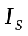与电阻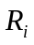并联等效一个实际电源时，为实际电源的 ，为实际电源的 与 之比。
4、一阶电路三要素法中的三个要素分别是指 、 和 。
5、在星形联结的对称三相电路中，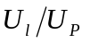 = ,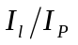= 。
- 选择题（每题3分，共24分）
1、理想电流源的源电流为，端口电压为，则其内电导为（ ）
A. 0 B. C. 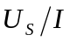 D. 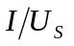
2、星形联结的对称三相电路线电压和相电压的关系为（ ）
A. 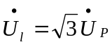 B. 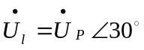
C. 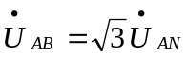 D. 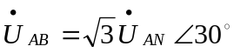
3、已知两个同频率的相量分别为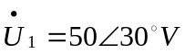,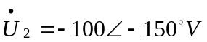,求其对应的正弦电压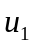与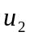的相位差为（ ）
A. 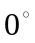 B. 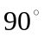 C. 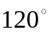 D. 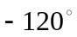
4、理想变压器是一种（ ）
A.储能元件 B.无损元件 C.有源元件 D.有损元件
5、电路如图所示, 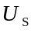为独立电压源, 若外电路不变, 仅电阻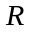变化时, 将会引起( )
A. 端电压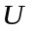的变化 B. 输出电流的变化
C. 电阻支路电流的变化 D. 上述三者同时变化
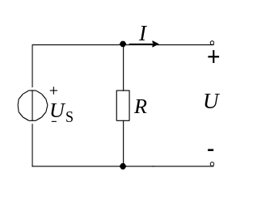
6、图示电路中,影响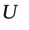值的独立源应是: ( )
A. 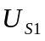 B. 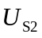 C. 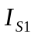 D. 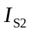
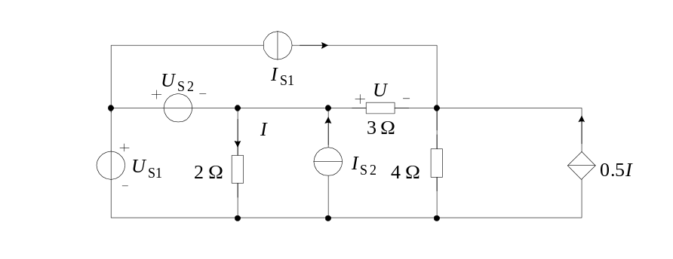
7、设两个二端网络对外是等效的，则下列说法哪个是正确的（ ）
A. 它们的外部特性相同 B. 它们的内部特性相同
C. 它们的内部结构相同 D. 它们的内部电源相同
8、下图所示电路，当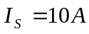时，电压U为（ ）

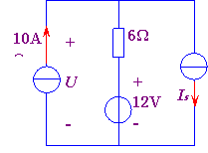
A. -12V B. 12V C. 24V D. 6V
- 计算题（8小题，共66分）
1、求所示电路中A点的电位（共8分，每小题4分）
1Ω
2Ω
6Ω
1Ω
+
-
+
+
-
-
A
0
i
6v
24v
6v
a)

i
i
1Ω
A
0
+
-
+
-
6v
2Ω
3v
4Ω
b)

2、电路如下图所示，试求a、b端的等效电阻。（6分）
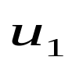
2Ω
2Ω
1Ω
a
b
+
_
+
_

3、求下图所示电路中电阻R为何值时，它才能获得最大功率，并计算该最大功率。(10分)

_
+
+
_
40Ω
20Ω
20Ω
20V
40V
R
5A

4、已知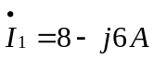、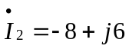。试写出他们所代表正弦电流的时域表达式，画出相量图，并求相位差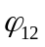。（6分）
5、 下图所示电路，当t<0时K闭合,电路已达稳定状态。求t>0时的响应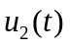。(10分)
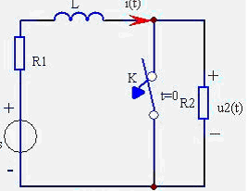
6、下图所示电路能否发生谐振？若能，其谐振频率为多大？(10分)
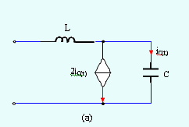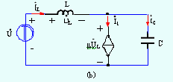

7、下图所示的三相对称电路，线电压为380V，每相负载阻抗Z＝60＋j80Ω，求功率表的读数。(8分)

Z
Z
Z
W
A
B
C
*
*

8、下图为连通有向图，选（1，3，4）为树，试写出对应该树的基本回路矩阵B_{f}和基本割集矩阵Q_{f}。（8分）
1
2
3
4
5
6

试卷二答案
一．
1. 参考节点
2. 外电路
3. 短路电流、开路电压、短路电流
4. 时间常数、初始条件、稳态解
5. 、1
二．ADABCCAB
三．
1. (1) –9.6 (2) 5
2. 10/3Ω
3. R=20, P=20
4. 解：
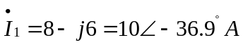
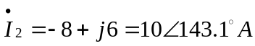
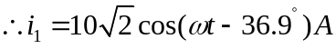
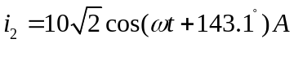
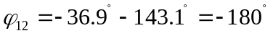
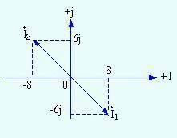
5.
解： t<0时，K闭合，电路已达稳定状态，故有
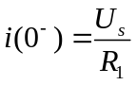 。
t>0时,K打开,故有
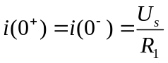
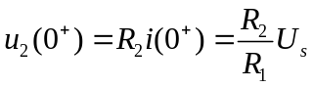
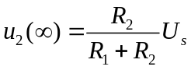
故
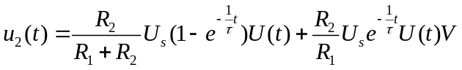。
6.

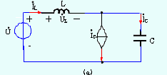
（a）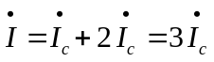,
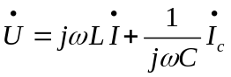.
联立解得输入阻抗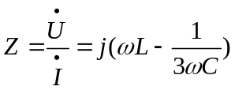。故得串联谐振角频率为
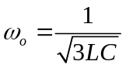.
（b）,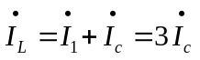
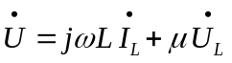
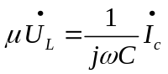
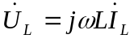
联解的输入阻抗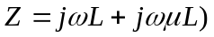。可见当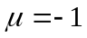，可在任何频率下发生串联谐振。
7. 543.135W
8.
